
公司概況資料表
以下資料由泰福生技股份有限公司及其推薦證券商提供，資料若有錯誤、遺漏或虛偽不實，均由該公司及其推薦證券商負責。
以下揭露之認購價格及依據等資訊，係申請登錄興櫃公司與其推薦證券商依認購當時綜合考量各種因素後所議定。由於興櫃公司財務業務狀況及資本市場將隨時空而變動，投資人切勿以上開資訊作為投資判斷之唯一依據，務請特別注意

認購相關資訊
公司簡介
主要業務項目
最近五年度簡明損益表及申請年度截至最近月份止之自結損益表
最近五年度簡明資產負債表
最近三年度財務比率

公司名稱：泰福生技股份有限公司 (股票代號：6541)

輔導推薦證券商 | 元富證券股份有限公司、凱基證券股份有限公司
主辦輔導券商聯絡人電話 | 元富證券股份有限公司 陳慶宏 (02)2325-5818
註冊地國 | 英屬開曼群島
訴訟及非訟代理人 | 陳志全

輔導推薦證券商認購泰福生技股份有限公司股票之相關資訊
證券商名稱 | 主辦 | 協辦
證券商名稱 | 元富證券股份有限公司 | 凱基證券股份有限公司
認購日期 | 104年8月7日
認購股數（股） | 2,065,668 | 100,000
認購占擬櫃檯買賣股份總數之比率 | 1.24% | 0.06%
認購價格 | 新台幣80元
認購價格之訂定  依據及方式 | 1.認購價格訂定所採用之方法、原則或計算方式  本推薦證券商依一般市場認購價格訂定方式，參考市價法、成本法及現金流量折現法等方式，以推算合理之承銷價格，做為該公司辦理股票興櫃登錄之參考價格訂定依據。再參酌該公司之所處產業、經營績效、發行市場環境及同業之市場狀況等因素後，由本推薦證券商與該公司共同議定之。  2.承銷價格訂定與適用國際慣用之市場基礎法、成本法及現金流量折現法之比較  基於目前股票價值的評估方法有很多種，各種方法皆有其優缺 點，評估之結果亦有所差異。目前證券投資分析常用之股票評價方法主要包括：  (1)市場基礎法：本益比法(Price/Earnings Ratio，P/E Ratio)、股價淨値比法(Price/Book Value Ratio，P/B Ratio)，透過已公開的資訊，與整體市場、產業性質相近的同業及被評價公司歷史軌跡比較，作為評量企業的價值，再根據被評價公司本身異於採樣公司之部分作折溢價之調整。  (2)成本法：亦稱帳面價值法(Book Value Method)，係以帳面歷史成本資料作為公司價值評定之基礎。  (3)現金流量折現法(Discounted Cash Flow Method，DCF )則重視公司未來營運所創造之現金流入價值。  其中，成本法係以歷史成本為計算之基礎，易忽略通貨膨脹因素且無法反應資產實際之經濟價值，且深受財務報表所採行之會計原則與方法之影響，將可能低估成長型公司應有之價值；自由現金流量折現法下某些假設，如未來營收成長率、邊際利潤率、資本支出之假設等，因較難取得適切之數據，使未來現金流量及加權平均資金成本更無法精確掌握，由於泰福生技係屬生技醫療業，而生技新藥產業具有高研發支出、高風險及產業價值鏈長之特性，經參酌從事生技醫療業之採樣同業浩鼎(上櫃公司，股票代號4174)、永昕(上櫃公司，股票代號：4726)、聯生藥(興櫃公司，股票代號6471)於財團法人證券櫃檯買賣中心及證券交易所股份有限公司所公告之股價資訊，及前述各公司經會計師查核簽證之財務報告，茲評估說明如下：  (1)本益比法  單位：新台幣元；倍  資料來源：中華民國證券櫃檯買賣中心及證券交易所網站資料。  註：浩鼎、永昕及聯生藥仍處於虧損，故無法計算。  由於泰福生技103年度EPS為(5.11)元，且採樣同業永昕及聯生藥亦處於虧損狀況，故以獲利計算之本益比法較無法合理評估該公司價值，擬不採用本益比法計算其合理價格。  (2)股價淨值比法  單位：新台幣元；倍  資料來源：證券櫃檯買賣中心及證券交易所網站資料。  註：聯生藥為興櫃公司，其淨值係根據103年度財務報表之每股淨值計算。  由上表可知，泰福生技採樣同業及上市櫃生技醫療類股104年3月份至104年5月份平均股價淨值比在2.22~9.20倍之間，該公司104年5月自結財報之每股淨值為11.33元，如以議定認購價格80元設算，股價淨值比為7.06倍，介於同業平均水準及上市櫃生技醫療類股之股價淨值比間，同時考量興櫃市場之流通性，故與該公司議定之認購價尚屬合理。  綜上，本次興櫃認購價格之訂定除參酌國際慣用之各項評價法計算該公司之合理價格外，並考量該公司經營績效、產業前景、發行市場環境、同業之市場狀況及流通性等因素後，由興櫃推薦證券商與該公司共同議定興櫃認購價格訂為每股80元，尚屬合理。
  項目 | 104年3月  平均 | 104年4月  平均 | 104年5月  平均
  浩鼎(4174)(註) | N/A | N/A | N/A
  永昕(4726)(註) | N/A | N/A | N/A
  聯生藥(6471)(註) | N/A | N/A | N/A
  上櫃生技醫療類 | 120.12 | 123.07 | 123.82
  上市生技醫療類 | 27.38 | 28.38 | 27.92
  項目 | 104年3月  平均 | 104年4月  平均 | 104年5月  平均
  浩鼎(4174) | 8.13 | 7.53 | 7.36
  永昕(4726) | 3.28 | 3.01 | 2.69
  聯生藥(6471)(註) | 9.20 | 8.07 | 8.12
  上櫃生技醫療類 | 3.98 | 4.08 | 3.64
  上市生技醫療類 | 2.33 | 2.40 | 2.22

公司簡介(公司介紹、歷史沿革、經營理念、未來展望等)

一、公司簡介
隨著科技日益精進，生技醫藥產業由化學藥（小分子藥物）逐步往生物藥（大分子藥物）發展，但由於其製程複雜，致使生物藥價格高昂，在各國醫療成本負擔日益增高情形下，尋求較低價之生物相似藥已是市場趨勢；伴隨美國FDA於2015年年初通過第一項生物相似藥，法規大門的開啟，勢必將再次帶動生物相似藥產業的發展。
趙宇天博士於30年前因小分子學名藥法案(Hatch-Waxman Act)的通過而成功創辦全美第三大學名藥廠Watson Pharmaceuticals(華生製藥)，帶動學名藥產業的蓬勃發展。多年前趙博士即已洞悉生物相似藥產業契機，而創立了泰福生技，希望結合台灣的人才和研發能量，以及美國製程研究與開發之先進科技與產品分析與製造的技術，以帶領台灣，立足全球市場之國際級生技醫藥公司。
二、公司沿革
年度 | 重要紀事
2013年5月 | Ruenvex Biotech Inc.於2013年5月8日設立於英屬開曼群島，核定股本美金50,000元。
2013年9月 | 為健全及充實營運資金，完成現金增資美金16,000仟元。
2013年9月 | 為開拓亞洲巿場並取得細胞株關鍵技術與權利，併購台灣泰福生技股份有公司(Tanvex Biologics Corporation)為100%持股之子公司。
2014年9月 | Ruenvex Biotech Inc.於2014年9月30日經股東會決議通過更名為Tanvex BioPharma, Inc. 中文名稱:泰福生技股份有限公司。
2014年9月 | 取得既有之生物相似藥產品之製程開發、量產技術與硬體設備，遂併購美國La Jolla Biologics Inc.為100% 持股之子公司，為整合上中下游產業鏈。
2014年10月 | 為健全營運、充實營運資金，完成現金增資美金20,000仟元。
2015年3月 | 為持續進行多項產品之研發並擴充廠房設備，完成現金增資美金50,000仟元。
2015年3月 | 辦理股票選擇權轉換股本美金面額109元。
2015年4月 | 辦理股票選擇權轉換股本美金面額125元。
2015年5月 | 經2015年5月15日董事會決議通過辦理股本面額轉換為新台幣10元及資本公積轉增資，轉換後實收資本額為新台幣1,656,650,500元。
2015年6月 | 辦理股票選擇權轉換股本新台幣7,433,530元。
三、經營理念
泰福生技結合了台灣和美國之專業團隊，具備生物相似藥產品整合開發能力，並由台灣子公司負責上游之細胞株(cell line)開發、細胞培養和製程開發，並擁有專利與智慧財產權；再由美國子公司負責中游製程開發/放大及下游之純化工藝、產品製劑之填充包裝及商業化量產。在技術方面同時擁有哺乳類動物細胞和微生物發酵生技產品開發能力和技術平台，將可有效涵蓋整體蛋白質藥物之市場，增加產品線的廣度。
公司採取垂直整合營運模式掌握品質與控制成本，由產品研發→製造→銷售全部功能垂直整合，完整涵蓋產業的上、中、下游，有別於國內一般生技業礙於資本及技術，僅能偏重生物價值鏈某一階段，高度垂直整合將提高泰福生技的市場競爭力。
四、未來展望
公司成立宗旨初期目標是發展品質佳且價格可負擔之生物相似藥，目標市場是針對全球，規劃初期開發之目標市場為生物藥單一最大市場『美國』；在累積生物相似藥的研發生產經驗之後，未來公司發展方向將是朝往新藥開發邁進，期許能給予投資人更大的獲利回報外，並改善病患的病況與生活品質，造福更多人群。

主要業務項目：

主係從事生物相似藥及新藥之研發、製造及銷售。
生物相似藥開發流程
生物藥:著重於臨床試驗的規劃與結果
生物相似藥:著重於物化與生物特性與標的藥物比對結果
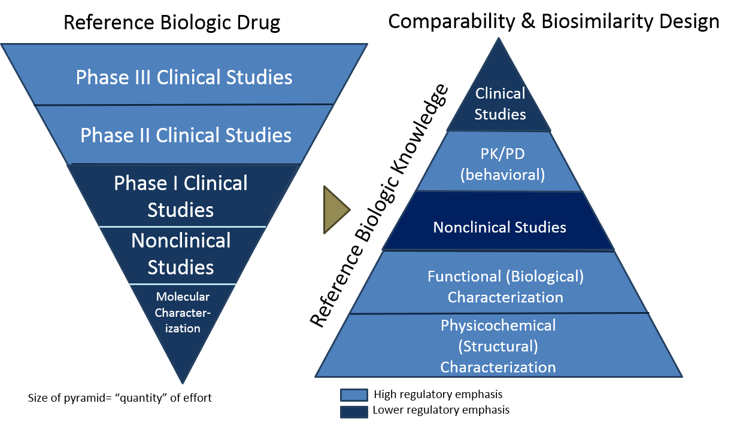
產品名稱 | 產品介紹  (適應症) | 產品作用機轉 | 最近一年度  營收金額(仟元) | 佔總營收  比重(%)
TX01 | 癌症化學療法所引起之嗜中性白血球減少症 | 作用於嗜中性白血球的前驅細胞或成熟細胞，與其受體產生專一性之結合，促進前驅細胞之分化增殖，對成熟之嗜中性白血球細胞，則有亢進其機能之作用。 | － | －
TX05 | 早期乳癌(EBC) | 一種基因重組之人源化的單株抗體。能高專一性的與HER-2接受器結合，抑制由於HER-2 過度表現而引起的腫瘤細胞增生。 | － | －
TX16 | 轉移性大腸直腸癌(mCRC) | 一種基因重組之人源化單株抗體，可選擇性地結合至人類血管內皮生長因子，中和其生物活性。 | － | －
TX17 | 乾癬性關節炎(Psoriasis) | 一種基因重組之全人源序列單株抗體。可選擇性地結合至人類可溶性腫瘤壞死因子(TNFα)，中和其生物活性。 | － | －
合 計 |  |  | － | －

最近五年度簡明損益表及申請年度截至最近月份止之自結損益表

單位：新台幣仟元
年度  項目 |  | 101年度  (註1) | 102年度  (註1) | 103年度  (註1) | 104年截至5月 (自結)  (註2)
營業收入 |  | － | － | － | －
營業毛利 |  | － | － | － | －
營業損益 |  | (300,265) | (433,597) | (464,897) | (264,273)
毛利率(%) |  | － | － | － | －
營業外收入及(支出) |  | 2,353 | 2,041 | (7,564) | (243)
稅前淨利(損) |  | (297,912) | (431,556) | (472,461) | (264,516)
繼續營業單位本期淨利(損) |  | (297,912) | (431,580) | (472,485) | (264,516)
停業單位損失 |  | － | － | － | －
本期淨利(損) |  | (297,912) | (431,580) | (472,485) | (264,516)
本期其他綜合損益(稅後淨額) |  | 8,589 | (11,444) | 22,807 | －
本期綜合損益總額 |  | (289,323) | (443,024) | (449,678) | (264,516)
淨利(虧損)歸屬於母公司業主 |  | － | (72,150) | (264,558) | (264,516)
淨利歸屬於共同控制下前手權益 |  | (297,912) | (359,430) | (207,927) | －
綜合損益總額歸屬於母公司業主 |  | － | (77,117) | (246,241) | (264,516)
綜合損益總額歸屬於  共同控制下前手權益 |  | (289,323) | (365,907) | (203,437) | －
每股盈餘(虧損) |  | (3.72) | (5.39) | (5.11) | (1.68)
股利發放 | 現金股利(元) | － | － | － | －
股利發放 | 股票股利(資本公積轉增資) (元) | － | － | － | －
股利發放 | 股票股利(盈餘轉增資)(元) | － | － | － | －
註1：101~103年度係泰福生技依IFRSs編製且經會計師查核簽證之擬制性合併財務報告。
註2：104年截至5月係泰福生技依IFRSs編製之自結合併財務報表，未經會計師查核簽證，因此可能與會計師查核結果存有差異，請投資人於參考時審慎評估。

最近五年度簡明資產負債表

單位：新台幣仟元
年度  項目 |  |  | 101年度  (註) | 102年度  (註) | 103年度  (註)
流動資產 |  |  | 49,609 | 182,766 | 218,425
不動產、廠房及設備 |  |  | 214,457 | 246,849 | 385,741
無形資產 |  |  | 45,947 | 42,501 | 46,476
其他資產 |  |  | 7,881 | 15,156 | 4,097
資產總額 |  |  | 317,894 | 487,272 | 654,739
流動負債 | 分 配 前 |  | 536,146 | 62,587 | 44,875
流動負債 | 分 配 後 |  | 536,146 | 62,587 | 44,875
非流動負債 |  |  | 21,437 | 21,041 | 20,220
負債總額 | 分 配 前 |  | 557,583 | 83,628 | 65,095
負債總額 | 分 配 後 |  | 557,583 | 83,628 | 65,095
歸屬於母公司業主之權益 |  |  | － | 151,044 | 589,644
股本 |  |  | － | 240 | 392
資本公積 |  |  | － | 227,921 | 912,610
保留盈餘 | 分 配 前 |  | － | (72,150) | (336,708)
保留盈餘 | 分 配 後 |  | － | (72,150) | (336,708)
其他權益 |  |  | － | (4,967) | 13,350
庫藏股票 |  |  | － | － | －
共同控制下前手權益 |  |  | (239,689) | 252,600 | －
權益總額 |  | 分 配 前 | (239,689) | 403,644 | 589,644
 |  | 分 配 後 | (239,689) | 403,644 | 589,644
註：101~103年度係泰福生技依IFRSs編製且經會計師查核簽證之擬制性合併財務報告。

最近三年度財務比率

年 度  項 目 |  | 101年度  (註) | 102年度  (註) | 103年度  (註)
財  務  比  率 | 毛利率(%) | － | － | －
財  務  比  率 | 流動比率(%) | 9.25 | 292.02 | 486.74
財  務  比  率 | 應收帳款天數(天) | － | － | －
財  務  比  率 | 存貨週轉天數(天) | － | － | －
財  務  比  率 | 負債比率(%) | 175.40 | 17.16 | 9.94
註：101~103年度係泰福生技依IFRSs編製且經會計師查核簽證之擬制性合併財務報告。
投資人若欲查詢該公司更詳細之資料請連結至公開資訊觀測站!!

